**ЛК №2** – 15.02.23 г. Этимологический анализ Архитектуры

АСОИУ (начало)

1. **Этимологический анализ архитектуры АСОИУ**

Этимологический анализ в данном случае подразумевает смысловое уточнение понятий, определяемых словами и словосочетаниями, которые включает лингвистическая конструкция “**архитектура автоматизированной системы обработки информации и управления (АСОИУ)**”. Такими понятиями являются:

система,

автоматизированная система,

информация,

обработка,

система обработки информации,

автоматизированная система обработки информации,

управление,

система управления,

объект управления,

управляющий объект,

автоматизированная система управления,

автоматизированная система обработки информации и управления,

архитектура,

архитектура автоматизированной системы обработки информации и управления.

Известны словари и энциклопедии, а также иные публикации, в которых можно обнаружить определения перечисленным понятиям. Для большинства из этих определений характерна, во-первых, смысловая неоднозначность, во-вторых, для определения понятия используются слова и выражения, которые нуждаются в свою очередь в разъяснениях, как правило, отсутствующих, и, в-третьих, понятия рассматриваются часто независимо друг от друга, что ведёт к утрате их смысловых различий, являющихся в определённых ситуациях принципиальными. Следствием этого является то, что нередко в реальной практике среди профессионалов встречается произвольное или случайное употребление перечисленных выше понятий, являющихся базовыми для информационных технологий.

Далее обсуждаются определения этих понятий, в той или иной степени свободные от указанных недостатков. При этом, безусловно, понимается и признаётся, что любое определение не может быть исчерпывающим и общепризнанным единственным для любых ситуаций. Оно может быть лишь рабочим и в совокупности с определениями других понятий должно быть логически непротиворечивым и взаимодополняющим. Кроме того, между близкими по смыслу понятиями фактически нет чёткой границы. Поэтому, в общем случае, понятие – теоретическая абстракция, но, тем не мене, зримо определяющая элемент конкретного знания.

Выделим своего рода системообразующие слова для групп близких между собой терминов и введём соответствующим им понятиям рабочие определения.

**1.1. Система**

Центральным звеном исследуемой лингвистической конструкции признаем слово “система” и соответствующее ему понятие, означающее в данном случае следующее:

**Система** – выделенное человеком в **действительности** устойчивое целое, направленное на достижение определённой **цели** (целей) и состоящее из закономерно расположенных и взаимосвязанных в пространстве и взаимодействующих во времени **элементов**, обеспечивающих целому системное **свойство**, которым не обладают элементы по отдельности.

В определении использованы само собой разумеющиеся слова, кроме слов “действительность”, “элемент”, “цель “, “свойство”. Дадим им следующие определения:

**Действительность** – всё, что существует и происходит в сознании человека и его окружении, включая реальное и виртуальное;

**Реальный** (лат. realis –вещественный) – существующий объективно, т.е. независимо от сознания и воли человека;

**Виртуальный** (лат. virtualis– возможный) – существующий субъективно, т.е. мысленный (или образный, или воображаемый), происходящий в сознании человека как результат работы мысли (мышления) в мозгу человека;

**Реальность** (то же, что и **реальная действительность**) – всё, что объективно существует и происходит в окружении человека и воспринимается его органами чувств (зрением, слухом и т.п.);

**Виртуальная действительность** – субъективные (мысленные, воображаемые) образы человека, доступные его **разуму** и дополняющие реальность (часть действительности, воспринимаемой органами чувств);

**Разум** – способность человека определять своё предназначение и место, а также происходящее вокруг него и с ним в окружающей действительности с помощью органов чувств и мышления;

**Виртуальная реальность** – искусственная действительность, воссозданная в окружении человека.

Инструментами построения искусственной действительности являются традиционно литература (проза и поэзия), живопись, музыка, архитектура и, наконец, новейшие мультимедиа средства, которые материализуют виртуальную действительность;

**Элемент –** часть системы (или чего–либо другого), воспринимая как неделимое целое;

**Цель** - будущий результат (объективный и конкретный, ожидаемый или непредвидимый и т.п., в общем, то, что будет). Иначе, цели определяют будущее.

На рис.1.1 система показана для наглядности в графическом виде.

Целям предшествуют желания, мотивы, потребности человека [ ]. Способность к целеполаганию является фундаментальным свойством живой и неживой природы. Цель является системообразующим фактором, обеспечивающим предсказуемость поведения естественных и искусственных систем. По способности к целеполаганию принято различать следующие **классы** систем [ ]:

системы целенаправленные,

системы целеустремлённые,

человеко-машинные системы,

самоорганизующиеся системы.

**Система целенаправленная** – система, действующая в направлении достижения предопределённых заранее целей (растительные организмы, животные, автоматические системы).

**Система целеустремлённая** – система, способная формировать цели функционирования, точнее поведения, самостоятельно (человек или коллектив, в будущем, возможно, роботы-гуманоиды, созданные человеком и от него отчуждённые).

В общем случае:

**Класс** (лат. classis– разряд) **чего-либо** – множество близких по назначению, устройству, функционированию и применению объектов.

Далее примем следующие определения:

**Человеко-машинная система** – система, состоящая из человека (коллектива) и машины и характеризующаяся диспропорцией способностей к целенаправленности и целеустремлённости, т.е. будучи по определению целенаправленной не лишена способности к целеустремлённости и наоборот. Здесь следует понимать:

**Машина** (фр. machineили лат. machina – сооружение) – устройство или совокупность устройств, осуществляющих целесообразные действия, например, сбора, передачи, хранения, обработки и использования информации.

**Диспропорция** – несоразмерность составных частей.

В человеко-машинной системе может превалировать человеческая доминанта (лат. dominans–господствующий), тогда человеко-машинная система по определению будет целеустремлённой системой с поведением, в той или иной степени зависимым от машинной составляющей. При доминировании машинной составляющей человеко-машинная система,

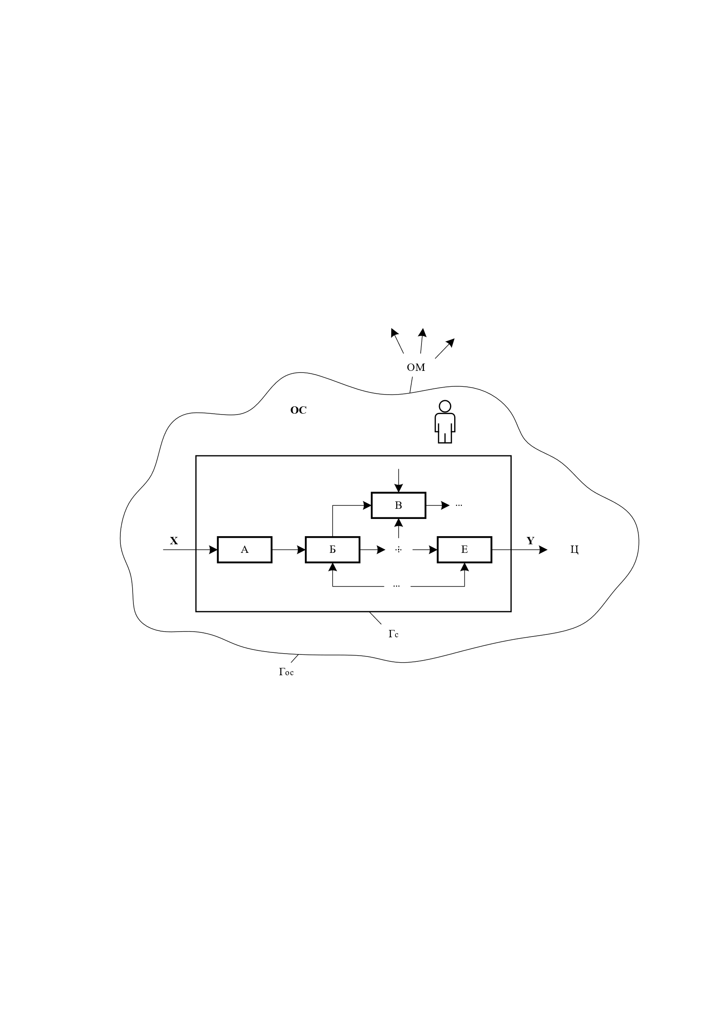

Рис. 1.1. Графическая модель системы

Обозначения: А, Б, В, …, Е – элементы системы,

X, Y – входной и выходной вектор системы,

Ц – цель,

ОС – окружающая среда,

Гс – граница системы,

Гос – граница окружающей среды,

ОМ – окружающий мир

являясь по определению целенаправленной, включает активную человеческую составляющую, которая способна формировать цели собственного поведения, не всегда совпадающие с официально предписанными целями системы. Это обстоятельство требует при создании человеко-машинной системы предусматривать специальные механизмы для нейтрализации негативной активности человека.

Подавляющее большинство действующих и создаваемых систем являются человеко-машинными системами.

**Самоорганизующаяся система** – динамическая диссипативная система, которая, находясь в хаотическом состоянии, способна самопроизвольно приобрести не предсказуемый устойчивый порядок.

Примером самоорганизующейся системы является сверхсознание [ ]. Уникальность систем этого класса состоит в том, что переход от хаоса к порядку является событием, не причастным к понятию цель, которая по определения означает будущее и тем самым меньшую или большую предсказуемость.

Следует обратить внимание на свойства системы, следующие из принятого выше определения этого понятия:

- система персонифицирована, т.е. имеет всегда конкретного автора,

- система является целесообразной, т.е. предназначенной для достижения цели (или целей),

- система непременно имеет четкую границу,

- система обладает свойством эмерджентности (от англ. emergence-возникновение, появление нового),

- в мире все взаимосвязано и взаимовлияет одно на другое. Мир оказывает воздействие на систему (вход в систему) точно также как система - на мир (выход из системы). Сила воздействия обратно пропорциональна расстоянию между взаимодействующими предметами. Часть мира, непосредственно примыкающая к системе и воздействующая на неё, называется **окружающей средой**- **ОС.** Окружающая среда, как часть мира, не имеет четкой границы, отделяющей **ОС** от устремлённого в бесконечность остального **окружающего мира** -**ОМ**. Окружающую среду ещё принято называть **надсистемой** или **метасистемой**, или **суперсистемой**,

- система является статической конструкцией, поскольку состоит из закономерно расположенных и взаимосвязанных в пространстве составных частей, т.е. устройство системы является неизменным,

- поскольку система состоит из закономерно взаимодействующих во времени составных частей, то она является динамической, т.е. в ней протекают процессы, иначе, она функционирует, преобразуя вход в систему в выход из системы.

Систему, которая контекстно, т.е. при обсуждении той или иной конкретной ситуации или вопроса, подразумевается, как устойчиво целое без детализации внутреннего содержания, будем считать **объектом**. В этом случае объект и система – синонимы. В реальной действительности любой

объект не просто существует сам по себе, а выполняет определённое действие. Здесь действие следует понимать в широком смысле: это не только процесс перехода из начального в конечное состояние, но и сохранение любого текущего состояния, в том числе и конечного, неизменным. Например, учебная парта, за которой находится студент в аудитории во время лекции, обеспечивает условия для получения новых знаний.

Объект, для которого ничего не известно о его внутреннем содержании (строении) или в текущий момент его внутреннее строение не важно, является **черным ящиком**. Графически чёрный ящик показан на рис.1.2.

Здесь векторы **X**, **U**, **W** означают существенные воздействия окружающей среды на объект, а выходной вектор **Y**– воздействие объекта на окружающую среду в виде результата, предопределённого целью **Ц**. При этом автор черного ящика и окружающая среда предполагаются в соответствии с определением понятия “система”, но, для простоты, на графике не фиксируются.

В общем случае:

**Входной вектор** – вектор Х, означающий то, что объект должен преобразовать что-то в нечто другое, обозначающее **выходной вектор** Y,

**Управляющее воздействие** – воздействие, стабилизирующее требуемое функционирование объекта (преобразование входного вектора Х в выходной вектор Y),

**Возмущающее воздействие** – воздействие, дестабилизирующее функционирование объекта.

Для окружающей среды объект является средством, испытывающим её воздействия **X**, **W**, **U. Объект** как средство служит в общем случае для производства чего-то, перемещения куда-то, восхищения или негодования чем-то (кем-то) (**выходной вектор Y**). Если объект что-то производит, то входные воздействия обеспечивают переработку исходного сырья. Если объект перемещает что-то, то входные воздействия инициируют движение в нужном направлении. Если объект предназначен для того, чтобы вызывать чувственные реакции, то его входные воздействия направлены на создание источника чувственного раздражения.

Физический смысл выходного вектора **Y** состоит в удовлетворении физических, физиологических, духовных потребностей общества или человека, как в чистом виде, так и в различных возможных комбинациях. Удовлетворённая потребность соотносится конкретной цели **Ц**.

|  |
| --- |
| Рис. 1.2. Графическая модель “черный ящик”  Обозначения: X, Y – входной и выходной векторы,  W – вектор возмущающих воздействий,  U – вектор управляющих воздействий |

Система (объект, черный ящик) всегда соотносится реальному или виртуальному миру, точнее конкретной его части, выполняя, по существу, описательную функцию и являясь моделью. Создание и использование моделей, т.е. моделирование, является единственной возможностью познания реальной действительности и взаимодействия с ней. Каждый человек является реальным фактом действительности. Представление человека о себе подобном является его моделью. Представление человека о любом окружающем его предмете или событии также является его моделью. Взаимодействие людей между собой и с окружающим миром осуществляется посредством моделей. Следовательно, в широком смысле моделирование является системообразующим фактором вообще **жизни**.

Здесь:

**Жизнь** – в широком смысле, форма существования чего или кого-либо (прежде всего человека), в общем случае материи, в тех или иных проявлениях.

Для человека, кроме прочего в первую очередь, жизнь – это необыкновенный дар.

Из этого следует важность понятия “модель”:

**Модель** – упрощенное описание части реального или виртуального мира (объектов и процессов), учитывающее его наиболее существенные свойства, посредством пригодного для этого выразительного средства (вербального, формального, физического, а также их комбинации в различных сочетаниях)

Соответственно:

**Моделирование –** разработка моделей и использование их для изучения свойств объектов и процессов окружающего мира.

Вербальные выразительные средства– это естественный язык двух модальностей: звуковая – речь и визуальная – текст (письменность).

Формальные средства – это:

- схемы, в том числе с поименованными элементами (блок – схемы), графики, рисунки, картины,

- звук, свет, цвет, анимация,

- математический язык в виде формул и уравнений,

- языки программирования.

Физические средства – это натуральные уменьшенные и упрощенные копии реального объекта, удовлетворяющие критериям подобия.

Соответственно этому выделим следующие классы моделей:

вербальные (речевые и текстовые),

математические (аналитические),

программные (в том числе имитационные),

изобразительные (схемы, графики, рисунки),

живописные (художественные картины и полотна),

видео (визуальные, содержащие световые и цветовые композиции),

аудио (музыкальные),

мультимедиа (аудио + видео),

физические (натурные).

Наиболее распространены вербальные модели, формирующие коммуникационную среду обитания человека. В [ ] обращается внимание на то, что естественные языки, на которых говорят различные народы, являются своеобразными моделями мира, их окружающего.

Заметим, лингвистические конструкции, если не всегда, то часто, по существу, представляют собой естественно-языковые аналоги графической модели “черный ящик”. Это проистекает из образности или ассоциативности человеческого мышления. Например, каждое из выражений: “Мы вчера с друзьями провели время в ресторане” и “А мы посетили дискотеку” можно представить своей моделью “черный ящик”, описывающей соответствующее событие с его побуждающим мотивом (вектор Х), способствующим (вектор U) и препятствующим (вектор W) факторами, фактическим результатом (цель Ц), но не раскрывающей конкретного механизма времяпровождения.

Областью применения моделей “черный ящик” являются в основном те случае, когда о моделируемом объекте ничего или почти ничего неизвестно, а также неосознанно (когнетивно) повседневная коммуникативная практика людей. При этом модель “черный ящик” примечательна тем, что, являясь наглядной и общедоступной, обладает исключительной информационной ёмкостью и потому не меньшей сложностью.

В инженерной практике широкое применение находят изобразительные модели в виде схем. Схемы, как графические образы, являются наиболее распространенным инженерным языком. Он обладает рядом важных свойств, прежде всего таких, как наглядность и однозначность. Схемы бывают разные:

структурные,

функциональные,

декомпозиционные,

организационные,

принципиальные,

монтажные,

построения,

разбиения,

прокладки,

электрические,

гидравлические,

топологические,

технологические и др.

Для каждого вида схемы существуют соответствующие правила их построения, закреплённые в соответствующих нормативных документах (государственных и отраслевых стандартах, стандартах предприятий и т.п.).

Чаще всего используются структурные и функциональные схемы.

Примем следующие определения:

**Структурная схема** – графическая модель, описывающая упорядоченное множество конструктивных элементов системы и связей между ними.

**Функциональная схема** – графическая модель, описывающая упорядоченное множество функций, реализуемых системой, и отношений между ними.

Каждая из этих моделей представляют собой блок-схему, состоящую из прямоугольников и соединяющих их тонких прямых или ступенчатых линий, оканчивающихся одинарными или двойными стрелками. В прямоугольники вписываются соответствующие названия элементов. Элемент структурной схемы означает техническое устройство и для его обозначения следует применять соответствующее имя существительное (или словосочетание на основе существительного), адекватное смыслу устройства. Функция подразумевает процесс и для её обозначения на функциональной схеме следует использовать глагол (или словосочетание на основе глагола), передающий смысл процесса. Однако эти лингвистические нюансы на практике не всегда учитываются.

Примем во внимание, что сбалансированные и взаимообусловленные связи и отношения векторов **X, W**, **U** и внутреннего строения определяют устойчивое состояние системы. Или, иначе:

**Состояние** – сбалансированные и взаимообусловленные связи и отношения входных воздействий и внутреннего устройства чего-нибудь, определяющие его устойчивость или закономерное изменение.

Устойчивое состояние однозначно характеризуется соответствующим значением выходного вектора **Y,** который определяет результат функционирования системы. В силу непредсказуемого характера возмущающих воздействий **W** и изменений входного вектора **Х** реальные состояния системы могут быть весьма разнообразны в допустимых пределах. Но в любом случае это будет либо текущее состояние, либо требуемое. На практике всегда требуется либо сохранять текущее состояние объекта, либо переводить объект из текущего состояния в требуемое. Этот вопрос рассматривается в следующей лекции.

**Контрольные вопросы**

**для самопроверки лекционного материала**

**КВ №3.** Датьлекционное определение понятия “система и привести из лекции её графическую модель. Довести воспроизведение определения и модели до автоматизма, т.е. правильно и быстро по памяти. Представить компьютер в виде схемы, аналогичной графической модели системы из лекции.

**КВ №4.** Привести лекционные определения понятий “цель,” связь”, “отношение”. Перечислить классы систем, различаемые по их способности к целеполаганию, и дать лекционные определения этим системам. Довести воспроизведение определений до автоматизма, т. е. быстро и правильно по памяти. Привести пример системы каждого класса, используя смартфон и его владельца(пользователя). Указать, в системе смартфон – владелец (пользователь), её элементы находятся в связи или отношении.

**КВ №5.** Привести лекционные определения понятий “система,” связь”, “отношение”. Перечислить свойства системы, следующие из лекционного определения понятия “система”. Довести перечисление свойств воспроизведение определений до автоматизма, т. е. быстро и правильно по памяти. Пояснить каждое свойство на примере собственного мобильного телефона. Физический смысл свойства эмерджентности у телефона. Данный телефон и телефон абонента, которому передаётся информация, находятся в связи или отношении.

**КВ №6.** Дать лекционные определения понятий “объект “ и “черный ящик”. Привести из лекции графическую модель “черный ящик”. Довести определения понятий и воспроизведение модели до автоматизма, т. е. быстро и правильно по памяти. Физический смысл представленных на рисунке элементов (прямоугольника и примыкающих к нему стрелок – векторов). Привести пример “объекта” и пример “черного ящика” из собственной практики.

**КВ №7.** Привести лекционные определения понятия “модель” и “моделирование”. Довести воспроизведение определений до автоматизма, т. е. быстро и правильно по памяти. Классы моделей и их физический смысл. Модели каких классов присутствуют в ЛК №1 и ЛК №2.

**КВ №8.** Привести лекционное определение понятия “структурная схема” и довести воспроизведение определения до автоматизма, т. е. быстро и правильно по памяти. Построить структурную схему компьютера.

**КВ №8-1.** Привести лекционное определение понятия “функциональная схема” и довести воспроизведение определения до автоматизма, т. е. быстро и правильно по памяти. Построить функциональную схему компьютера.

**КВ №8--2.** Дать лекционное определение понятия “функциональная схема” и привести из лекции инфограмму цивилизационного развития общества. Довести воспроизведение определения и инфограммы до автоматизма, т. е. быстро и правильно по памяти. Пояснить физический смысл инфограммы. Представить инфограмму в виде функциональной схемы.

**КВ №8-3.** Дать лекционные определения понятий “цивилизация”, “отношение”,” связь” и довести воспроизведение определений до автоматизма, т.е. быстро и правильно по памяти. Состав цивилизаций, представленных в лекции на инфограмме цивилизационного развития общества, и их физический смысл. Цивилизации, представленные на инфограмме, находятся в связях или отношениях.

**КВ №8-4.** Привести из лекцийинфограмму цивилизационного развития общества и довести её воспроизведение до автоматизма, т.е. быстро и правильно по памяти. Краткая характеристика инфограммы (физический смысл цивилизации и её виды, предпосылки трансформации цивилизации с течением времени и соответствующие этому тенденции). Природа предпосылок трансформации цивилизации: субъективная, объективная или иная.